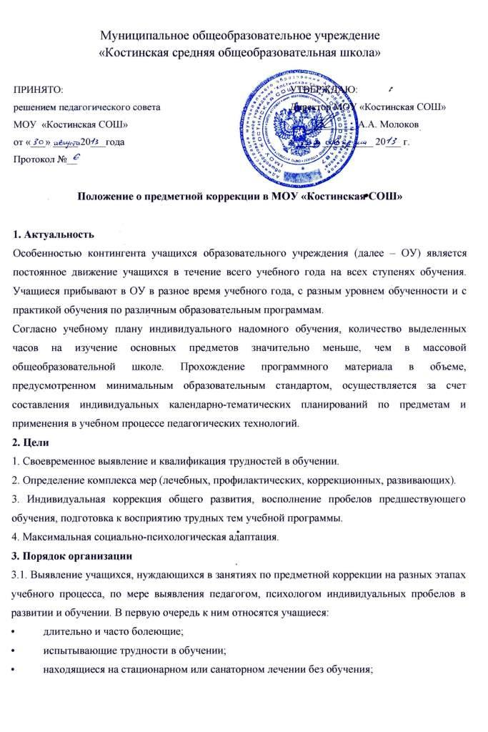
• имеющие функциональную незрелость центральной нервной системы;
• имеющие низкий уровень учебной мотивации и общую познавательную пассивность;
• имеющие незрелость эмоционально-волевой сферы;
• имеющие трудности социальной адаптации.
3.2. Выбор оптимального содержания коррекционных занятий и отбор учебного материала в соответствии с поставленными задачами. Содержание коррекционных занятий должно исключать формальный, механический подход, "натаскивание" в формирование отдельного навыка. Планируется не столько достижение отдельного результата, сколько создание условий для улучшения возможностей развития ребенка в целом.
3.3. Проводятся коррекционные индивидуальные или групповые занятия общеразвивающей и предметной направленности. Комплектация групп не более 6 чел. Продолжительность занятий 20–40 мин.
3.4. Динамическое наблюдение за продвижением учащегося.
4. Порядок оформления документов
4.1. В учебном плане ОУ предусмотрены:
• индивидуальные и групповые коррекционные занятия по коррекции общего развития и по предметам учебного плана с 1 по 11 класс, по мере необходимости, по согласованию с родителями;
• индивидуальное расписание коррекционных занятий;
• календарно-тематическое или поурочное планирование;
• оформление тем коррекционных занятий в классном журнале.
4.2. Отработка пропущенных уроков.
Данный вид деятельности обусловлен необходимостью предоставления непрерывного системного полноценного образования учащимся, имеющим по состоянию здоровья регулярные пропуски учебных занятий разного характера: длительные пропуски в связи с пребыванием на стационаре, санаторно-курортном лечении либо короткие, но систематические пропуски, связанные с резким кратковременным ухудшением состояния здоровья.
Отработка пропущенных уроков производится при возвращении учащегося после лечения или при нормализации его самочувствия, по согласованию с родителями вне сетки расписания.
Отработка пропущенных уроков документально оформляется в классном журнале согласно инструкции по ведению классного журнала.

